**CHỦ ĐỀ 2: NITROGEN VÀ SUNFUR**

**BÀI 4 : ĐƠN CHẤT NITROGEN**

**I – TRẠNG THÁI TỰ NHIÊN CỦA NGUYÊN TỐ NITROGEN**

- Trong tự nhiên, nitrogen tồn tại ở cả dạng đơn chất và hợp chất.

+ Trong khí quyển, nguyên tố nitrogen tồn tại chủ yếu dưới dạng đơn chất (N2).

+ Trong đất và nước, nitrogen tồn tại chủ yếu dưới dạng ion nitrate (NO3-), nitrite (NO2-)và ammonium (NH4+).

+ Trong cơ thể của mọi sinh vật, nitrogen tồn tại chủ yếu dưới dạng hợp chất hữa cơ như amino acid, protein…

**? Vận dụng 1:** Hãy nêu quan điểm của em về phát biểu “Nitrogen là nguyên tố đặc trưng cho sự sống”.

|  |
| --- |
| **Trả lời**  Nguyên tố nitrogen có trong cơ thể của mọi sinh vật chủ yếu ở dạng các hợp chất hữu cơ như amino acid, nucleic acid, protein, chlorophyll (chất diệp lục),... Các hợp chất này đóng vai trò quan trọng trong những quá trình sinh hoá của sinh vật.  => Nitrogen là nguyên tố đặc trưng cho sự sống. |

**II- ĐƠN CHẤT NITROGEN**

**1. Đặc điểm liên kết**

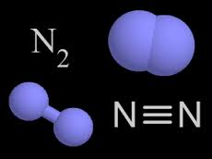

*Hình 4.1: Mô hình cấu tạo phân tử Nitrogen*

- Cấu hình electron của N: 1s22s22p3 => nguyên tử nitrogen có 5 electron ở lớp ngoài cùng.

- Phân tử N2 có liên kết ba giữa 2 nguyên tử nitrogen, cả hai nguyên tử này đều thoả mãn quy tắc octect.

- Công thức Lewis: :NN:

**2. Tính chất cơ bản**

***a. Tính kém hoạt động hoá học (tính trơ) ở nhiệt độ thấp***

- Liên kết ba giữa 2 nguyên tử N trong phân tử nitrogen có năng lượng liên kết rất lớn nên khó bị phá vỡ. Vì vậy, ở nhiệt độ và áp suất thường, nitrogen khó tham gia phản ứng. Đặc điểm này được gọi là tính kém hoạt động hoá học hay tính trơ của đơn chất nitrogen.

**? Vận dụng 2:** Cho biết năng lượng liên kết của phân tử fluorine, nitrogen lần lượt là 159 kJ mol−1 và 946 kJ mol−1.

a) Giải thích nguyên nhân chính dẫn đến sự khác biệt giá trị năng lượng liên kết giữa hai phân tử trên.

b) Cho biết chất nào hoạt động hoá học hơn.

|  |
| --- |
| **Trả lời**  a) Sự khác biệt giá trị năng lượng liên kết là liên kết giữa phân tử fluorine là liên kết đơn, còn nitrogen là liên kết ba.  b) Fluorine hoạt động hóa học mạnh hơn, vì năng lượng liên kết của nitrogen > fluorine (946 > 159) nên liên kết phân tử nitrogen khó phá vỡ - hoạt động kém. |

***b. Tính hoạt động hoá học ở nhiệt độ cao***

- Phản ứng với hydrogen

N2(g) + 3H2(g)  2NH3(g) 

Chất oxi hoá Chất khử

- Phản ứng với oxygen

N2(g) + O2(g)  2NO(g) 

Chất khử Chất oxi hoá

***Kết luận :*** Nitrogen vừa thể hiện tính khử, vừa thể hiện tính oxi hoá.

**? Vận dụng 3:** Dựa vào giá trị biến thiên enthalpy chuẩn của phản ứng, hãy cho biết phản ứng giữa nitrogen với hydrogen hay với oxygen diễn ra thuận lợi hơn.

|  |
| --- |
| **Trả lời**  Phản ứng giữa nitrogen với hydrogen có enthalpy nhỏ hơn giữa nitrogen với oxygen (-91,8 kJ < 182,6 kJ) => phản ứng giữa nitrogen với hydrogen thuận lợi hơn. |

**? Vận dụng 4:** Sử dụng kiến thức hoá học để giải thích câu ca dao sau:

"Lúa chiêm lấp ló đầu bờ

Hễ nghe tiếng sấm, phất cờ mà lên"

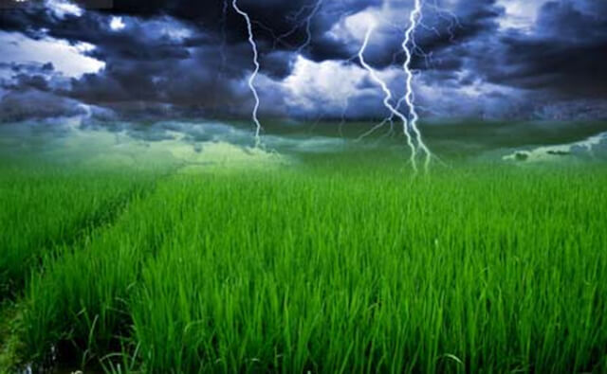

|  |
| --- |
| **Trả lời**  Trước tiên, nitrogen monoxide được tạo thành từ nitrogen và oxygen khi có sấm sét.  N2(g) + O2(g) ⇌ 2NO(g)              ΔrHo298 = 182,6 kJ  Sau đó, nitrogen monoxide nhanh chóng bị oxi hoá bởi oxygen trong khí quyển tạo thành nitrogen dioxide (NO2).  2NO(g) + O2(g) → 2NO2(g)        ΔrHo298 = −116,2 kJ  Tiếp theo là quá trình nitrogen dioxide chuyển thành acid trong nước mưa, có thể được mô tả qua phản ứng  4NO2(g) + 2H2O(l) + O2(g) → 4HNO3(aq)  Nước mưa với nồng độ acid phù hợp sẽ giúp cung cấp đạm cho đất ở dạng ion nitrate cần thiết cho cây trồng. |

**3. Ứng dụng**

- Khí nitrogen được sử dụng để thay thế một phần hay toàn bộ không khí nhằm tạo môi trường trơ, giúp hạn chế cháy nổ, hạn chế oxi hoá thực phẩm,…

- Nitrogen lỏng được dùng làm môi trường lạnh để bảo quản mẫu vật trong lĩnh vực y tế và nghiên cứu khoa học, đông lạnh thực phẩm,…

**? Vận dụng 4:**

a) Tại sao nitrogen lỏng được dùng để bảo quản mẫu vật phẩm trong y học?

b) Tại sao dùng khí nitrogen để làm căng vỏ bao bì thực phẩm mà không dùng không khí?

|  |
| --- |
| **Trả lời**  a) Nitrogen lỏng là loại chất lỏng cực lạnh. Nhiệt độ của nitrogen lỏng thường là -196 độ C. Nên nitrogen lỏng được dùng để bảo quản mẫu vật phẩm trong y học.  b) Khi dùng nitrogen để bảo quản thực phẩm, khí nitrogen sẽ tạo ra một bức tường tự nhiên ngăn cách bề mặt thực phẩm tiếp xúc với oxy bên ngoài. Điều đó vi sinh vật, vi khuẩn và các chất oxy hóa sẽ không thể ảnh hưởng đến thực phẩm. Còn không khí có chứa oxy sẽ làm trình trạng ôi thiu, biến mùi, biến vị sẽ diễn ra nhanh hơn khi dùng nitrogen. |